Ejemplo de prueba:

En el siguiente programa, se genera una máquina de estados la cual detecta cuando se ingresa por teclado ‘cont’, y en caso de que haya coincidencia, dispara un contador y vuelve a iniciar todo el proceso de vuelta.

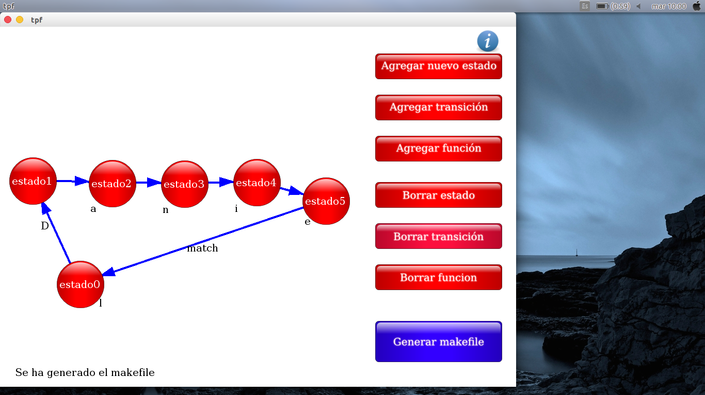

Cuando se genera el makefile, los estados que no tengan funcion asociada tendran la funcion vacia ‘do_nothing’ automáticamente. La tabla de estados generada se encuentra a la izquierda y el funcionamiento del programa a la derecha:

